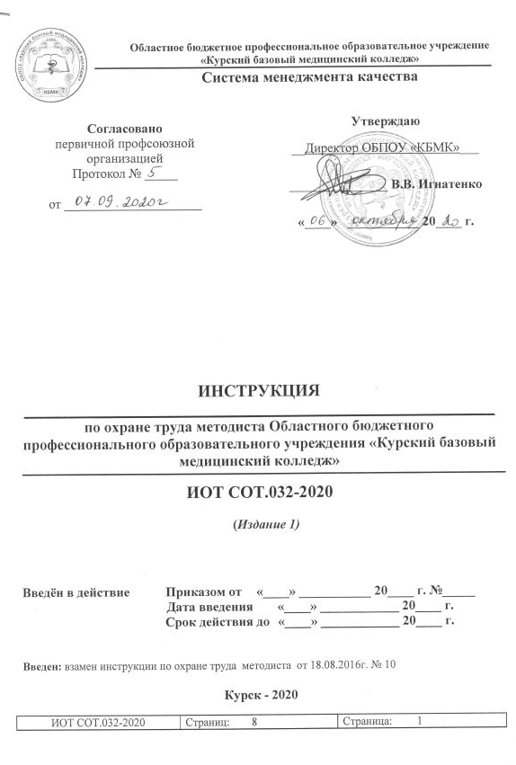

СОДЕРЖАНИЕ

1 Общие требования по охране труда  2 Требования по охране труда перед началом работы  3 Требования по охране труда во время работы  4 Требования безопасности в аварийных ситуациях  5 Требования безопасности по окончании работы  Лист согласования  Лист ознакомления  Лист регистрации изменений | 3  3  4  4  5  6  7  8

Настоящая «Инструкция по охране труда методиста Областного бюджетного профессионального образовательного учреждения «Курский базовый медицинский колледж» (далее - ОБПОУ «КБМК», Колледж)» (далее – Инструкция) регламентирует безопасный, с точки зрения охраны труда, порядок действий в процессе исполнения им своих должностных обязанностей в ОБПОУ « КБМК»

1 Общие правила охраны труда.

1.1 К самостоятельной работе в должности методиста допускаются лица старше 18 лет, прошедшие медицинский осмотр, допущенные к работе.
1.2 Методист, допущенный к самостоятельной работе, должен знать:
- правила технической эксплуатации и требования безопасности при работе с офисным оборудованием;
- способы рациональной организации рабочего места;
- санитарно-гигиенические требования к условиям труда;
- опасные и вредные производственные факторы, которые могут оказывать неблагоприятное воздействие на здоровье;
- правила пользования первичными средствами пожаротушения;
- способы оказания первой помощи при несчастных случаях;
- правила внутреннего трудового распорядка организации.
1.3 Методист обязан соблюдать Правила внутреннего трудового распорядка, установленные режимы труда и отдыха.
Режим труда и отдыха методиста определяется графиком его работы.
1.4 При осуществлении действий в должности методиста, работа которого связана с приемом и вводом информации на персональный компьютер (далее – ПК) более половины своего рабочего времени возможно воздействие на работающего следующих опасных и вредных факторов:
- нарушение остроты зрения при недостаточной освещённости рабочего места, а также зрительное утомление при длительной работе с документами и (или) с ПК;
- поражение электрическим током при прикосновении к токоведущим частям с нарушенной изоляцией или заземлением (при включении или выключении электроприборов и (или) освещения в помещениях;
- снижение работоспособности и ухудшение общего самочувствия ввиду переутомления в связи с чрезмерными для данного вида работ и (или) интенсивностью протекания рабочих действий;
- получение травм вследствие неосторожного обращения с канцелярскими принадлежностями либо ввиду использования их не по прямому назначению.
1.3 Лицо, допустившее невыполнение или нарушение настоящей Инструкции, привлекается к дисциплинарной ответственности, при необходимости, подвергается внеочередной проверке знаний норм и правил охраны труда.

2 Требования охраны труда перед началом работы.

2.1 Перед началом работы следует рационально организовать свое рабочее место.
2.2. Не рекомендуется располагать монитор экраном к окну.
2.3. Для того чтобы в процессе работы не возникало перенапряжение зрительного анализатора, следует проверить, чтобы на клавиатуре и экране монитора не было бликов света.
2.4. Перед началом работы на офисном оборудовании необходимо его осмотреть и убедиться в полной исправности, в том числе визуально проверить исправность электрического шнура, вилки и розетки, с помощью которых осуществляется питание этого оборудования.
2.5. Перед началом работы нужно убедиться в достаточности и равномерности освещения рабочего места все предметы должны быть отчетливо различимы.
2.6. Проветрить помещение кабинета.
2.7. Проверить безопасность рабочего места на предмет стабильного положения и исправности мебели, стабильного положения находящихся в сгруппированном положении документов, а также проверить наличие в достаточном количестве и исправность канцелярских принадлежностей.
2.8 Уточнить план работы на день и, по возможности, распределить намеченное к исполнению равномерно по времени, с включением 15 мин. отдыха (либо кратковременной смены вида деятельности) через каждые 45 мин. однотипных производственных действий, а также с отведением времени в объёме не менее 30 мин. для приёма пищи

3 Требования охраны труда во время работы.

3.1. Методист должен включать офисное оборудование в работу в той последовательности, которая определена инструкцией по его эксплуатации.
3.2. Работник должен знать, что рациональная рабочая поза способствует уменьшению утомляемости в процессе работы.
3.3. С целью снижения зрительного и костно-мышечного утомления следует соблюдать установленный режим труда и отдыха.
3.4. Для обеспечения оптимальной работоспособности и сохранения здоровья на протяжении рабочего дня должны быть установлены регламентированные перерывы.
3.5. Во время регламентированных перерывов с целью снижения нервно-эмоционального напряжения, утомления зрительного анализатора, устранения влияния гиподинамии и гипокинезии, предотвращения развития позотонического утомления рекомендуется выполнять специальные комплексы физических упражнений.
3.6. Все работы на копировально-множительной технике должны выполняться в соответствии с инструкцией по эксплуатации.
3.7. Во избежание возможности возникновения пожара нельзя допускать скопление бумажной пыли на конструктивных элементах копировально-множительной техники.
3.8. При использовании лестницы-стремянки для выемки папок с документами со стеллажей необходимо предварительно проверить ее исправность. Запрещается применять случайные подставки (ящики, стулья и т.д.).

4 Требования охраны труда в аварийных ситуациях.

4.1 При обнаружении каких-либо неполадок в работе офисного оборудования необходимо прекратить работу, выключить офисное оборудование и сообщить об этом начальнику отдела обеспечения безопасности – уполномоченному по ГО и ЧС (инженеру) для организации ремонта.
4.2 Не следует самому устранять технические неполадки оборудования. Работу продолжать только после устранения возникшей неисправности.
4.3. При несчастном случае, внезапном заболевании необходимо немедленно оказать первую помощь пострадавшему, вызвать врача или помочь доставить пострадавшего к врачу, а затем сообщить директору о случившемся.
Не приступать к работе при плохом самочувствии или внезапной болезни.
4.4. При возникновении пожара немедленно включить систему оповещения о пожаре, сообщить об этом работникам и в ближайшую пожарную часть по телефонам 01, 101, 112, а так же вызвать скорую медицинскую помощь по телефону 03, 103, 112. Осуществлять контроль за проведением эвакуации обучающихся, работников, ценных документов на эвакуационную площадку, за организацией встречи пожарной команды, тушения пожара первичными средствами пожаротушения до прибытия пожарных.
4.5. В случае возникновения аварийных ситуаций срочно принять меры, немедленно оказать первую помощь пострадавшим, при необходимости отправить пострадавших в ближайшее медицинское учреждение.
4.6 При получении травмы немедленно обратиться за медицинской помощью.

5 Требования охраны труда по окончании работ.

5.1. По окончании работы методист должен выключить офисное оборудование и отсоединить сетевой шнур от электрической сети.
5.2. Проветрить кабинет, закрыть форточку
5.3. Привести в порядок рабочее место. Проконтролировать влажную уборку кабинета.
5.4. Выключить электроосвещение, закрыть кабинет на ключ.

Лист ознакомления

С положением (стандартом, инструкцией, методикой и т.д.) ознакомлен:

Фамилия, инициалы | Дата ознакомления | Подпись

